23. 如图表示 4 种生物细胞 , 以下叙述正确的是
A. 用光学显微镜可判断 , 甲、乙丙类细胞的区别应该以是否具有细胞璧为 主要标志之 -
B. 具有甲和丁细胞的生物都是自养型生物 , 而丙和丁都是单细胞生物
C. 在生态系统中 , 具有乙细胞的生物都是消费者 , 丙都是分解者
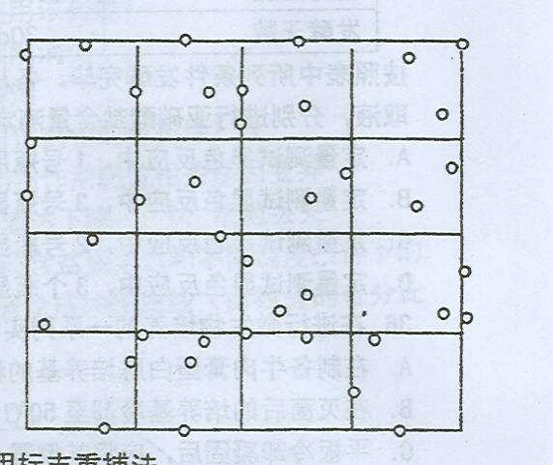
D. 具有甲、乙细胞的生物的全部性状的遗传部遵循孟德尔定律 , 丙、丁的 全部性状的遗传都不遵循孟德尔定律
24. 假设要进行生物样方法调查 , 有如下情况〈如图 ), 相关的处理 , 正确的是 (〉 .
说明：（1）圆圈代表被调查生物
（2）大方格代表调查区域
（3）小方格代表样方

A. 被调查生物为煌虫幼虫跳蝠 , 应改用标志重捕法
B. 被调查生物为蚁巢 , 大方格为整个接调查区域 , 约 100Km², 应将小方格 再划分为 1 m²的小样方
C. 被调查生物为杂草 , 大方格为使用过除草剂后随机选择的样本 , 计数时 压线个体只计数样方左侧线和上方线 , 不计数右侧线和下方续
D. 被调查生物为趋光性农业害虫 , 应改用定位设置灯光诱捕计数方法
S0₂( 相对分子质量为 64) 对植物的伤害以叶片出现界眼分明的自斑显 示。同种植物在一定时间内所处的环境 ,SOz 泼度越高 , 自班出现越多。要 比较植物对 SO₂ 的耐受力 , 进行下列操作 :
(1 〉将待比较植物分别放入窑器中 , 再放入 1 个装有稀葡酸的小烧杯 , 测 出容器剩余空间体积。
（ 2) 分别往小烧杯内投入一定量亚硫酸纳 ( 相对分子质量为 126 〉后 , 迅 速密封容器。
(3 〉将装置同放在向阳处 , 一定时间后观察叶片显示的伤害。
请回答 25 、 26 、 27 题
25. 为验证 12 天龄的健康小麦幼苗在 SO₂ 浓度 14mg/m³ 和 28 mg/m³ 下受害程度有较大差异 , 分别设置两个上述装置甲和乙 , 翻得容器甲空间体积 0.2 m³, 容器乙体积为 0.25 m³ , 两容器分别需要投入亚硫酸纳的重大约是〈〉。

A.0.28mg,7 mg B.1.4mg,3.6 mg C.5.5 mg ,13.8 mg D.14 mg ,28 mg
26. 如果要验证在一定 SO₂ 浓度环境下 ,3 至 12 天小麦幼苗年龄越小对 S0₂ 耐受力越差 , 至少应设置 () 。
A.1 个装置 B.2 个装置 G.4 个装置 D.8 个装置
27. 现要比较甲、乙商株盆栽植物对 SOz 的耐受力而进行下列操作 z 刮得甲 容器体积 0.8 m³ , 乙容器体积 0.64 m³ 分别往容器中的装有稀硫酸的小烧杯 投入亚硫酸锅 , 甲投入 22 mg, 乙投入 17.6 mg , 密封后同时放置在向阳处 , 24h 后观察发现 = 乙植株叶片上自班明显较甲多。结论 : 甲物种对 SO₂的耐受力比乙物种强。
此结论有科学性错误 , 主要错误在于 ()
A. 设置的装置大小不同 , 亚硫酸纳投放量不同 , 没有可对照性
B. 容器中的 SO₂ 浓度不同 , 不能说明其不同的耐受力
C. 甲、 乙 植物的耐受力不能分别代表相应物种的耐受力
D. 甲、 乙 植株的种类、年龄、生长状态均未知 , 实验无意义
" 盐酸洛美沙星胶囊 " 说明书的部分内容如下 :
[ 药理 ] 本品通过作用于细菌细胞 DNA 撵旋酶的 A 亚单位 , 抑制 DNA 合成和 复制而起杀菌作用。
[ 适应症 ] 本品适用于敏感细菌引起的下列感染 ：
呼股道感染 ( 如慢性支气管炎急性发作、支气管扩张伴感染等〉 ? 泌尿生殖系统感染、败血症等全身感染、其他感染。
[ 用法用量 ] 细菌性支气管感染 : 口服一次 4 粒 , 一日 1 次 , 或一次 3 粒 , 一日 2 次 , 疗程 7-14 日。 ――-- 手术感染的预防 : 口服一次 4 粒 , 手术前 2 -6 小时服用。
[ 禁忌 ] 对本品或其他奎诺翻类药物过敏者禁用。孕妇、婴幼儿及 18 岁以下患者禁用。哺乳期妇女应用本品时应暂停哺乳。
[ 注意事项 ] 肾功能端退者慎用。肝功能不全者慎用。本品清除半衰期长达 7 -8 小时 , 治疗一般感染时可 -日 1 次 , 但如感染较重 , 或感染病原菌敏感 性较低时 , 则宜一日 3 粒 , 每日 2 次。只有在由多重耐药菌引起的感染 ,细菌仅对奎诺翻类呈现敏感时 , 在权衡利弊后小儿才可应用本品。患者的尿 pH 值在 7 以上时易发生结晶尿 , 故每日进水量必须充足。
根据上述内容回答 28 、 29 、 30 题 :
28." 盐酸洛美沙星胶囊 "() 。
A. 属于广谱性抗生素 ,服药后能够广泛在人体组织中发挥作用
B. 只作用于细菌的 DNA 复制过程 , 对细菌其他代谢不起作用
C. 专一性作用于某些种类的细菌 , 不作用于其他细菌或真菌
D.其成分随血液流经肝脏后即被分解失效
29. 下列哪些类型的人应禁止或不一定使用该药物 ?
A．感冒 B. 服用该药物后症状刚消失
C. 肝炎急性发作。 D.不洁饮食导致的腹泻
30. 下列哪些过程可能使敏感细菌获得对该药物的耐药性 ?( 〉
A. 细菌间接合 B. 药物作用靶位相关基因变异
C. 胞壁孔蛋白〈影晌胞璧通透性 ) 基因表达下降 D. 质粒丢失
31. 生态学家 P.A.Haefner 对褐虾在不同含盐量水体和不同温度乙二件下的耐受能力进行了研究。其研究的部分数据绘成如图曲线 ( 曲线旁的百分比为褐虾死亡率〉。据图分析正确的是 ( 〉。

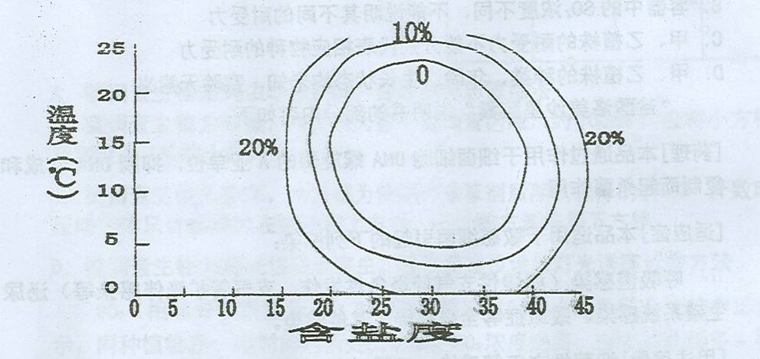
A. 与 15 ℃水温比较 , 在 5 ℃水温条件下褐虾对盐度耐受范围缩窄
B. 当福虾处于 20 ℃水温条件下时,25%~35% 。的盐度最适宜其生存 G. 当水温达 25 ℃时 ,28% 。左右的盐度是褐虾的最适生存条件
D. 盐度低于 20% 口时 , 任水温条件都不是褐虾的最适宣生存环境
32. 健康人体内血糖过高时 , 降血糖途径有 () 。
A. 短暂性随尿排出 B. 合成糖元 C. 合成脂肪 D. 氧化分解
33. 支持叶绿体的内共生起源假说的特征是 () 。
A. 双层膜结构 B. 基粒片层膜结构 C. 环状 DNA D.70S 核糖体
34. 下列嘟些材料适宜用涂片法制作标本进行观察 ?()
A.细菌菌落 B. 污水中的原生动物 C. 血液 D. 昆虫精巢
35. 将小白菜洗净切碎 , 等量放入 3 个玻璃瓶中 , 按照以下表中所列琅度 分别注入盐水至没过材料 , 盖紧瓶盖 , 按照以下表中所列条件和时间进行发酵：
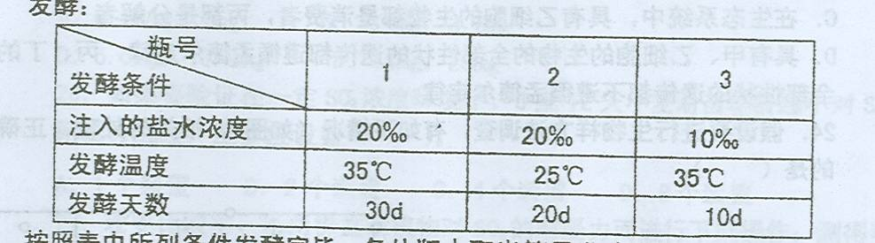
按照表中所列条件发酵完毕 , 各从报中取出等量发酵样品 , 制备成等量摄 取溃 , 分别进行亚硝酸盐含量翻定。下列预期结果正确的是〈 ) 。
A. 定量测试显色反应中 ,1 号瓶所显示的玫瑰红色最深
B. 定量测试显色反应中 ,3 号瓶显示的玫瑰红色比 2 号瓶深
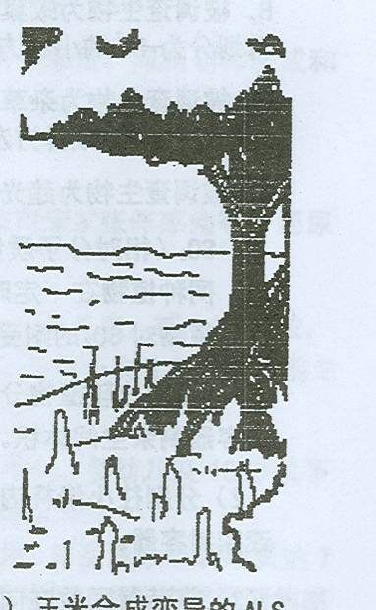
C. 定量测试显芭反应中 ,2 号瓶显示的玫瑰红色比 3 号瓶深
D. 定量测试显色反应中 ,3 个瓶显示的玫瑰红色深度一样
36. 在进行微生物培养的一系列实验过程申 , 下列操作方法正确的是 (
A. 在制备牛肉膏蛋白陈培养基的称量材料过程中应进行无菌操作
B. 在灭菌后的培养基冷却至 50 ℃左右时倒平板 , 应进行无菌操性
C. 平板冷却凝固后 , 应将其倒重〈皿盖在下 , 皿底在上 )
D. 操作者双手不必灭菌 , 只需进行消毒
37. 现票如图所示植物的生态 , 其叶片具有泌盐功能。该类植物〈 ) 。
A. 材质致密 , 是优质木材的重要来源
B. 能构成物种多样性很丰富的生态系统
C. 能构成抵御暴风潮对陆地侵袭的屏障
D. 以其特殊的 " 胎生 " 方式繁殖
38. 从转入基困表达和作用方式的角度分析 , 下列 转基因作物中 , 哪一项与其余三项不相同 ?( 〉
A. 番茄的乙烯合成途径被阻断而具有耐贮藏性状
B. 棉花细胞产生对棉铃虫有毒性的民蛋白而抗棉 铃虫
C. 烟草细胞分泌 CpT I 蛋白 , 抑制多数种类的昆虫 消化道中的膜蛋白酶而导敖昆虫死亡
D. 除草剂作用的靶是植物细胞中的乙酰羟酸酶 (ALS), 玉米合成变异的 ALS ( 基因来自烟草 ) 而对除草剂具有抗性
39. 在生物进化历史过程中 , 下列不符合事实的是 (
A. 不同种类动物中存在的同功器官起源于共同祖先同一器官
B. 只有出现维管系统 , 才有可能演化产生真正的陆生植物
G. 只有出现两侧对称的体型 , 动物才有可能由水生演化为陆生
D. 只有出现体腔的动物才能产生中胚层 , 由中胚层分化产生肌肉和复杂器 官
40. 转基因农作物的安全性基于下列哪些方面的考虑 ?( 〉
A. 启动未知基因的表达而使产品含有未知成分对人类健康有潜在危害
B. 与其他野生植物杂交而产生难以控制的生物种群
C . 因作物性状改变而危害某些野生生物的生存
D. 因转入基因的低水平表达而导致产品质量或产量大幅度下降
41. 人类利用疫苗激发人体内主动兔疫机制来预防传染性疾病已经有很快 历史。第一代疫苗是利用 ;减毒或弱化的病原体制成 : 第二代疫苗是利用基 因工程技术生产病原体的抗原制成。对这两类疫苗的比较的叙述 , 正确的 是 ( 〉
A. 第一代疫苗的生产过程具有不安全性 , 第二代疫苗生严过程是安全的
B. 第一代疫苗对疫苗受者存在着被感染威胁 , 第二代疫苗不存在这一危险 。 " 第 -代疫苗由抗原决定簇激活人体免接应答 , 第二代在苗由转入基因直 接产生抗体
D. 第一代疫苗一假都能激发机体较强的免疫 反应 , 第二代疫苗不 -定可以
42. 多克隆抗体由抗原免疫动物 , 从被免疲动物血清申获得。此类产品用于抗原鉴定 , 与单克隆抗体相比较 , 其主要缺点是 ( 〉。
A. 多种抗原决定簇造成抗体特异性不高 , 容易产生假阳性反应
B. 多种抗体共同作用于同一抗原 , 削弱特定的显色反应 , 容易造成假阴性
C. 同一抗原与不同抗体的反应形式多样化 , 难以做出结论
D. 抗体分子比较小 , 与抗原反应弱 , 比较难观察反应结果
43. 用 Ecd I 完全酶切某质粒分子 , 分析发现产物只有种 10bp 的线形分 子。据此判断正确的是〈〉 .
A. 该质粒分子上没有 EccR I 的识别位点
B. 该质粒分子上有 1 个 EcoR I 的识别位点
C.该质粒分子大于 10bp D. 该质粒分子等于 10bp
44. 小鼠骨髓瘤细胞因 HGPRT 基因缺陷而不能在 HAT 培葬基中生长 .将抗原免疫后的小鼠脾细胞与上述骨髓癌细胞以 3：1 混合后 , 加聚乙二醇 (PEG)， 再加 HAT 培养液 : 将混合物分装子细胞培养板的几十个小孔中 , 适宜条件 下培养 : 数周后 , 小孔中的培养物分别可能出现下列哪些结果 ?
A. 没有活细胞
B. 细胞分裂繁疆 , 不产生抗体
C. 细胞分裂繁殖 , 产生抗体 , 专一性抗体检验阴性
D. 细胞分裂繁殖 , 产生抗体 , 专一性抗体检验阳性 45. 人类胚胎干细胞研究的现状和前景是 ()-
45.人类胚胎干细胞研究的现状和前景是：
A. 核移植胚胎干细胞株已经建立
B. 通过诱导分化 , 包经获得皮肤等组织 , 用于烧伤等疾病的治疗
C. 多国政府已经立法严格限制人类胚胎干细胞的研究
D.多固实验室致力于提高天然胚胎干细胞分离技术成功率的研究
46. 雌性哺乳动物一生中卵母细胞的有效利用率很低 .要大幅度提高良种家畜的繁殖率 , 研究课题之一是提高雌性家畜卵母细胞的利用率 .下列 施可行或成为发展方向的是〈 ).
A. 胎儿卵巢体外培养 B. 成体卵巢离体培养
C. 相关激素剌激导致母畜超排卵。 D.卵母细胞体外成熟培养
47. 哺乳动物受精过程有哪些机制阻止多精子入卵受精 ?()
A. 精子获能具有差异性
B. 精子穿越卵子透明带触及卵黄膜 , 导致透明带反应
C. 精子触发卵黄膜表面徽绒毛的抱合反应
D. 精子入卵后 , 触发卵黄膜封闭作用
48. 动物检疫是〈〉 .
A. 预防流行病扩散的强制性的措施
B. 以法定检验方法和标准检查动物及其产品中的病原体存在情况
C. 运用各种检测细菌的方法对样晶进行相应的检查
D. 一项带有强制性的行政措施
49. 温室蔬菜栽培所需要的最基本设施包括〈〉
A. 温室 B. 温、湿控制系统 C. 二氧化碳控制系统 D. 光照控制系统
50. 发酵工程要解决的首要问题是菌种选育 , 其最初起点是从自然界分离 出特定微生物 , 最终目标是获得高严菌种 .此过程可能包括下到哪些措施 ?
A. 用选择性培养基对来自自然界土壤、空气、水以及其它物展中的微生物 进行分离
B. 以人工诱变方法对特定微生物的代谢途径进行改造 , 使其产生大量人类 需要的物质
C. 以人工选择的方法对产量具有差异的微生物进行多代选择 , 获得高产菌 种
D. 以基因工程方法将目的基因转入受体微生物 , 获得能够大量产生人类所 需物质的茵株

2006 年广东省中学生生物学联赛试题答案
一、选择题（每题 1 分，共 100 分。 1 . B . 2 . B . 3 . A . 4 . B . 5 . D . 6 . B . 7 . A . 8 . A . 9 . C . 10 . 0 . 1 1 . A . 12 . B . 13 . C . 14 . A . 15 . B . 16 . C . 17 . B . 18 . A . 19 . C . 20 . B . 2 1 . C . 22 . A . 23 . B . 24 . C . 25 . B . 26 . C . 27 . D . 28 . A . 29 . B . 30 . C . 3 1 . C . 32 . A . 33 . B . 34 . B . 35 . D . 36 . D . 37 . A . 35 . A . 39 . B . 40 . A . 4 1 . B . 42 . C . 43 . C . 44 . C . 45 . D . 46 . B . 47 . D . 48 . A . 49 . D . 50 . A . 51 , B . 52 . D . 53 . D . 54 . B . 55 . A . 56 . B . 57 . D . 58 . C . 59 . A . 60 . D . 6 1 . B . 62 . D . 63 . C . 64 . A . 65 . C . 66 . A . 67 . B . 68 . C . 69 . D . 70 . C . 7 1 . C . 72 . C . 73 . C . 74 . B . 75 . D . 76 . C . 77 . C . 78 . C . 79 . C . 80 . C . 8 1 . B . 82 . D . 83 . D . 84 . B . 85 . C . 86 . C . 87 . B . 88 . C . 89 . D . 90 . B . 9 1 . C . 92 . D . 93 . A . 94 . C . 95 . B . 96 . A . 97 . C . 98 . A . 99 . A . 100 . A . 二、多重判断（共 50 题，共 100 分） 2 . A . B . C . 7 . A . B . C . A . B . D . C . D . AC 12 17 22 . 27 . D . 32 . 37 . B . A . B . C . D . 3 . A . B . D . 4 . C . D . 5 . D . 8 . B . 9 . A . B . C . D . 10 . A . C . 13 . A . B . C , D . 14 . A . B . 15 . A . B . C . D . 18 . B . D . 19 . A . B . 20 . B . C . 23 . A . B . 24 . C . D . 25 . C . 28 . A . B . 29 . A . C . 30 . A . C . C . D . 33 . C . D . 34 . A . C . 35 . B . 38 . A . 39 . A . D . 40 . A . B . C . 43 . B . D . 44 . A . B . C . D . 45 . A . B . C . 48 . B . D . 49 . A . B . D . 50 , A . B . C , D . D . AB 4247 1 . B . D . 6 . A . C . 1 1 . A . C . D . 16 . B . C . 2 1 . D . 26 . A . 3 1 . A . B . C . 36 . B . C . D . 4 1 . A . B . D . 46 . A . C . D .

声明：本资料由 考试吧（Exam8.com） 收集整理，转载请注明出自 http://www.exam8.com
服务：面向较高学历人群，提供计算机类，外语类，学历类，资格类，会计类，工程类，医学类等七大类考试的全套考试信息服务及考前培训.

